Приложение 1
к решению Совета депутатов муниципального
округа город Кировск Мурманской области
от________________№____

«Приложение 1 к Положению

СОГЛАСИЕ
НА ОБРАБОТКУ ПЕРСОНАЛЬНЫХ ДАННЫХ

г.Кировск _____ ____________ _____ г.

Я, __________________________________________________________________________________
(фамилия, имя, отчество, в том числе имевшиеся ранее)
проживающий (ая) по адресу: ____________________________________________________
_____________________________________________________________________________,
__________________________________ серия ___________ № ________________________
(вид документа, удостоверяющего личность)
_____________________________________________________________________________________,
^{(когда и кем выдан)}
настоящим даю своё согласие на обработку оператором _______________________, расположенному по адресу: __________________________________ моих персональных данных и подтверждаю, что, давая настоящее согласие, я действую своей волей и в своих интересах.
Согласие даётся мною для целей представления к награждению наградой муниципального округа город Кировск Мурманской области-___________________________________, в соответствии с решением Совет депутатов города Кировск от 26.03.2013 N 18 "О почетных званиях, наградах, премиях, стипендиях и памятных знаках города Кировска" в отношении следующих персональных данных:
фамилия, имя, отчество (в том числе имевшиеся ранее);
должность, место работы (службы) (с указанием наименования организации, фамилии, имени, отчества индивидуального предпринимателя);
пол, число, месяц, год и место рождения;
образование (специальность, квалификация, наименование образовательного учреждения, дата окончания);
учёная степень, учёное звание;
государственные, ведомственные и региональные награды (наименование награды, дата награждения);

адрес места жительства (по месту регистрации, фактический);
стаж работы (службы) (общий, в отрасли, государственной и муниципальной службы, в должности);
сведения о трудовой (служебной) деятельности (месяц и год поступления и ухода, должность с указанием наименования организации, фамилии, имени, отчества индивидуального предпринимателя, адрес места нахождения организации, места жительства индивидуального предпринимателя);
характеристика с указанием конкретных заслуг, являющихся основанием для представления к награждению;
сведения о детях (фамилия, имя, отчество (в том числе имевшиеся ранее), число, месяц и год рождения, место рождения, данные свидетельства о рождении (серия, номер, дата выдачи, наименование органа, выдавшего свидетельство), род занятий);
данные общегражданского паспорта (серия, номер, дата выдачи, наименование органа, выдавшего паспорт);
сведения о наличии (отсутствии) судимости и (или) факта уголовного преследования либо о прекращении уголовного преследования.
Настоящее согласие предоставляется на осуществление действий в отношении моих персональных данных, которые необходимы или желаемы для достижения вышеуказанных целей, включающих (без ограничения): сбор, систематизацию, накопление, хранение, уточнение (обновление, изменение), использование, распространение (в том числе передачу), обезличивание, блокирование, уничтожение, трансграничную передачу персональных данных, осуществление любых иных действий с моими персональными данными с учётом федерального законодательства.
Обработка персональных данных будет осуществляться следующими способами: в информационных системах персональных данных с использованием средств автоматизации и (или) без использования средств автоматизации.
В случае неправомерного использования предоставленных мною персональных данных согласие отзывается моим письменным заявлением.
Согласие дано мною на период оформления и согласования документов о награждении и 3 года после награждения или принятия решения о нецелесообразности награждения.

___________________________________________ __________________»
(фамилия и инициалы лица, давшего согласие) ^{(личная подпись)}

Приложение 2
к решению Совета депутатов муниципального
округа город Кировск Мурманской области
от________________№____

«Приложение 2 к Положению

От
(фамилия, имя, отчество)
(почтовый адрес субъекта,
адрес проживания)
(номер телефона)
Согласие
на обработку персональных данных,
разрешенных субъектом персональных данных
для распространения
Я, |  | ,
(фамилия, имя, отчество полностью)

в соответствии со ст. 10.1 Федерального закона от 27.07.2006 N 152-ФЗ "О персональных данных", в целях подготовки и учета сведений о лицах награжденных (поощренных) муниципальной наградой -___________________ даю согласие _______________________, расположенному по адресу:____________________________________, на обработку моих персональных данных в форме распространения моих персональных данных, в том числе на официальном сайте органов местного самоуправления муниципального округа город Кировск Мурманской области www.kirovsk.ru.
Категории и перечень моих персональных данных, на обработку в форме распространения которых я даю согласие:
Персональные данные:
- фамилия, имя, отчество;
- сведения о занимаемой должности и звании;
- сведения о деловых и личных качествах, носящих оценочный характер, а также иные сведения, содержащиеся в служебной характеристике.
Биометрические персональные данные:
- фотографическое изображение.
Условия и запреты на обработку вышеуказанных персональных данных (ч. 9 ст. 10.1 Федерального закона от 27.07.2006 N 152-ФЗ "О персональных данных") (нужное отметить):
- не устанавливаю
- устанавливаю запрет на передачу (кроме предоставления доступа) этих данных оператором неограниченному кругу лиц
- устанавливаю запрет на обработку (кроме получения доступа) этих данных неограниченным кругом лиц
- устанавливаю условия обработки (кроме получения доступа) этих данных неограниченным кругом лиц: __________________________________________________.

Условия, при которых полученные персональные данные могут передаваться оператором только по его внутренней сети, обеспечивающей доступ к информации лишь для строго определенных сотрудников, либо с использованием информационно-телекоммуникационных сетей, либо без передачи полученных персональных данных:
не устанавливаю __________________________________________________________________

Настоящее согласие действует со дня его подписания до дня отзыва в письменной форме.

___________________________ _________________________ ___________________________
Дата Подпись Расшифровка Ф.И.О.

Приложение 3
к решению Совета депутатов муниципального
округа город Кировск Мурманской области
от________________№____

«Приложение 5 к Положению

Образец бланка почетной грамоты

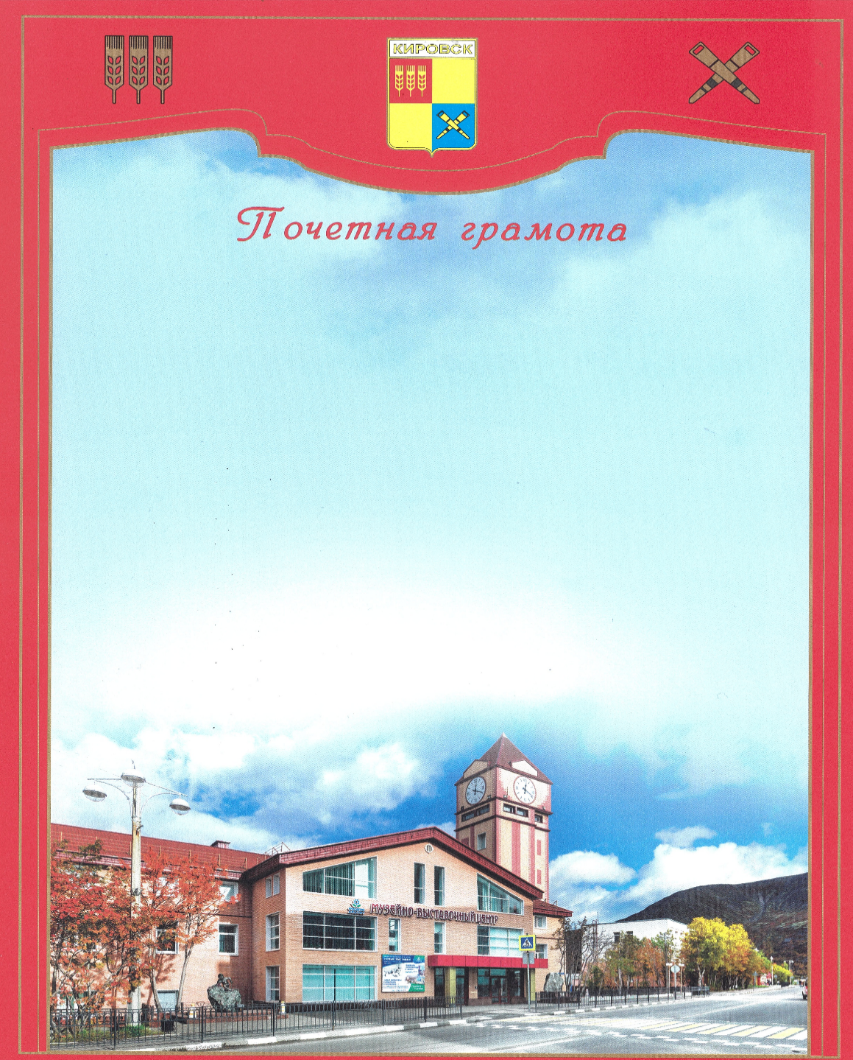

Бланк Почетной грамоты выполняется на белой матовой гладкой бумаге плотностью 200 г/кв. м. Формат бланка - A4 (210 x 297 мм) в книжном расположении.

Приложение 4
к решению Совета депутатов муниципального
округа город Кировск Мурманской области
от________________№____

«Приложение 7 к Положению

Образец бланка благодарственного письма



Бланк Благодарственного письма выполняется на белой матовой гладкой бумаге плотностью 200 г/кв. м. Формат бланка - A4 (210 x 297 мм) в книжном расположении.

